Cycle 4
Physique-chimie
Catégorie : Mettre en œuvre son enseignement
Sous-catégorie : L’énergie et ses conversions

Quel volume de boisson au cola compense les dépenses d’énergie d’un cycliste faisant l’ascension du Mont Ventoux ?

THÈME : L’énergie et ses conversions
Attendus de fin de cycle : Identifier les sources, les transferts, les conversions et les forme d’énergie – Utiliser la conservation de l’énergie.
Registre d’enseignement : enseignement commun
Descriptif : Calcul du volume d’une boisson au cola compensant les dépenses d’énergie d’un cycliste qui réalise l’ascension du Mont Ventoux.
Les élèves disposent d’un grand nombre de données relatives aux échanges énergétiques, ils doivent établir un bilan énergétique. C’est une tâche complexe qui demande d’analyser des données disponibles, d’identifier les différents échanges énergétiques et, pour chacune des étapes, de calculer l’énergie perdue et l’énergie reçue. Cette activité permet d’effectuer une structuration des connaissances relatives aux bilans énergétiques, c’est pourquoi il est proposé à la fin de la séance un travail personnel aux élèves pour la séance suivante : mettre en forme la démarche de résolution proposée sous une forme qui est laissée à l’initiative de l’élève.
Repères de progressivité :
En fin d’apprentissage sur les bilans énergétiques : fin de classe de quatrième ou fin de classe de troisième. Cette séquence prend appui sur une tâche complexe, elle peut permettre une structuration des acquis sur les bilans énergétiques.
Objectifs d’apprentissage :
- Modéliser des transferts énergétiques.
- Exploiter numériquement un bilan énergétique.
- Identifier une source d’énergie et la forme d’énergie associée.
- Exploiter des données.
- Présenter la démarche suivie.
Compétences travaillées du programme
Pratiquer des démarches scientifiques
- Proposer une ou des hypothèses pour répondre à une question scientifique.
- Développer des modèles simples pour expliquer des faits d’observation.
Pratiquer des langages
- Utiliser la langue française en cultivant précision, richesse de vocabulaire et syntaxe pour rendre compte des observations, expériences, hypothèses et conclusions.
Mobiliser des outils numériques
- Utiliser des outils de traitement de données (tableur).
Connaissances et compétences associées :
- Identifier les différentes formes d’énergie.
- Relation E_{c}=1/2mv²
- Identifier les sources, les transferts et les conversions d’énergie.
- Établir un bilan énergétique pour un système simple.
- Utiliser la relation liant puissance, énergie et durée.
Mots clefs : Énergie, source d’énergie, forme d’énergie, bilan énergétique, énergie cinétique, puissance

Fiche élève

Quel volume de boisson au cola compense les dépenses d’énergie d’un cycliste lors de son ascension du Mont Ventoux ?
Depuis le village de Bedoin, un cycliste, Félicien, fait l’ascension du Mont Ventoux en 2 heures. Le record est détenu par Iban Mayo Diez : ascension en 55 min 51s lors du critérium du Dauphiné libéré en 2004. Félicien est bien entraîné : son métabolisme à l’effort est couvert par la respiration.
À l’aide des documents fournis et de tes connaissances, calculer le volume de boisson au cola que devrait boire Félicien pour compenser ses dépenses d’énergie lors de l’ascension du Mont Ventoux. Comme pour toute étude en physique-chimie, on prendra soin d’analyser le résultat et de le commenter.

Données et documents utiles à la résolution du problème

Le cycliste Félicien et son vélo
Date de naissance : 25/04/1991
Cheveux : noir
Yeux : brun
Taille : 1,80m
Masse : 80 kg
Masse du vélo : 10 kg

Ascension du Mont Ventoux
Massif situé en Provence
Départ : Bedoin
Altitude : 1912 m
Dénivelé : 1622 m
Distance Bedoin – Mont Ventoux : 22,70 km
Pente moyenne : 7,15 %
Pente maximale : 10,8 %
Données géographiques issues du site

Les besoins en énergie du corps humain
Énergie à apporter pour le métabolisme de base du corps humain
« C’est l’énergie dont l'organisme a besoin pour remplir ses fonctions vitales (travail du cœur, poumons, reins, foie, etc.). Cette énergie représente la plus grande proportion de notre dépense énergétique quotidienne. Ainsi, 70% de l’énergie dépensée dans une journée sont liées au métabolisme de base ».
d’après le site Bouger Santé
Expression du métabolisme de base en fonction de la taille, de la masse et de l’âge de l’individu
 | MÉtabolisme de base (En kilojoules pour 24 h)
Femme | [(9,74 x M) + (172,9 x T) - (4,737 x A) + 667,051] x 4,18
Homme | [(13,707 x M) + (492,3 x T) - (6,673 x A) + 77,607] x 4,18
M = Masse de l’individu en kilogrammes (kg)
T = Taille de l’individu en mètres (m)
A = Àge de l’individu en années (ans)
Énergie à apporter pour le fonctionnement des muscles : rendement des muscles
Sur 100 kJ d’énergie reçue par les muscles, seuls 30 kJ seront convertis en énergie mécanique, le reste est transformé en énergie thermique.
Apport énergétique des aliments
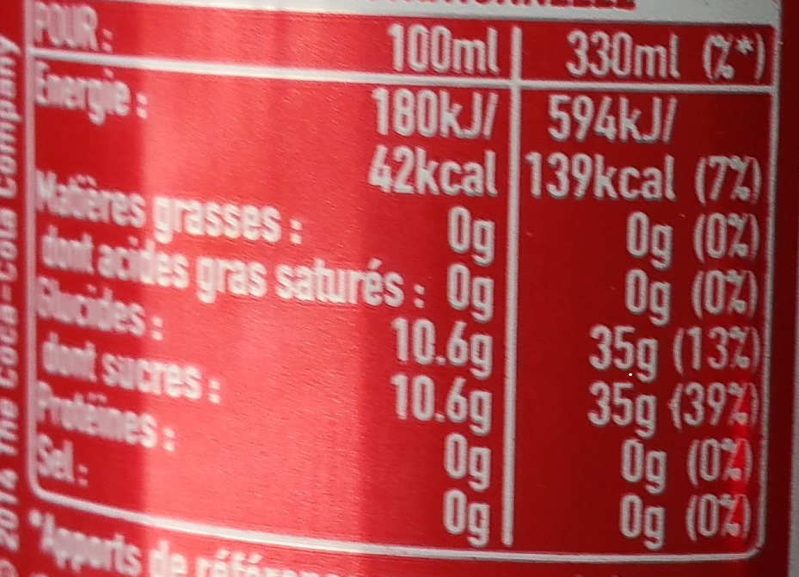
Pour une énergie chimique présente dans des aliments de 100 kJ, seuls 45 kJ seront réellement disponibles pour le corps grâce aux mécanismes de la respiration, pour couvrir l’ensemble de ses besoins métaboliques.

Étiquette d’une bouteille de boisson au cola

L’énergie de position en fonction de l’altitude
En considérant que son énergie de position est nulle en bas de la montagne, l’énergie de position du cycliste avec son vélo est donnée par l’expression :
Ep = m x g x h
m : masse du cycliste et de son équipement en kg,
h : dénivelé en m
g = 9,8 N/kg

Énergie dépensée pour lutter contre la résistance de l’air et les frottements du roulement sur la route.

Accompagnement des élèves

La situation proposée est une tâche complexe avec de nombreuses prises d’initiative. Aussi est-elle plutôt conçue comme une situation d’apprentissage. Le premier point délicat est la modélisation des différents échanges d’énergie. L’appropriation de la problématique par les élèves passe par la construction d’un questionnement avant d’aborder la partie purement calculatoire. Il est proposé ici un exemple de démarche, d’autres sont possibles.
La résolution peut commencer par un travail individuel puis en groupe pour renforcer l’appropriation. Elle peut se poursuivre par une mise en commun pour arriver à des questionnements du type :
- « de quelle énergie dispose-t-on ? quelle est la source d’énergie ? sous quelle forme cette énergie se trouve-t-elle ? »
- « que devient cette énergie ? » ou « quelle est l’énergie nécessaire pour l’ascension ? »
Il n’y a pas d’ordre dans le questionnement. Les élèves peuvent partir de l’analyse des apports énergétiques de la boisson ou des besoins du cycliste.
La réponse à la question relative à la boisson est plus simple, il est possible de parvenir rapidement à une réponse du type : l’énergie dans la boisson au cola est stockée dans les aliments sous forme chimique. Sur l’étiquette on peut extraire comme information : 180 kJ pour 100 mL.
La question relative aux besoins du cycliste est plus complexe. Cela peut nécessiter un nouveau temps de mise en commun, les réponses possibles étant nombreuses : corps humain, métabolisme, muscles, monter jusqu’au col, lutter contre la résistance de l’air… Il est donc nécessaire d’arriver à une question mieux formulée, par exemple :
« Quels sont les besoins énergétiques du corps pour réaliser l’effort ?
- pour le métabolisme de base ?
- pour les muscles qui vont produire l’effort ? »
La formule du métabolisme de base est donnée dans l’énoncé. Elle permet de calculer l’énergie nécessaire au métabolisme sur 24 heures, soit 660 kJ pour 2 heures.
Le calcul de l’énergie reçue par les muscles ne peut se faire directement, il faut d’abord s’intéresser à l’énergie que vont devoir fournir les muscles pour réaliser l’ascension du col.
- Énergie pour le changement d’altitude : énergie potentielle de position (1460 kJ)
- Énergie pour lutter contre la résistance de l’air : calcul de la vitesse moyenne et exploitation du graphique (11,3 km/h, 190 kJ).
Une fois l’énergie que doivent fournir les muscles est déterminée (1650 kJ), le calcul de l’énergie nécessaire aux muscles peut être fait en utilisant des règles de proportionnalité. De ce point de vue il est utile de consulter les ressources d’accompagnement du programme de cycle 4 qui précisent les stratégies développées pour aborder cette notion :
« Dans un contexte numérique, l’enseignant peut :
- s’appuyer sur les acquis du cycle 3, principalement sur la résolution des problèmes impliquant la proportionnalité en effectuant un retour à l’unité ;
- travailler les autres méthodes de détermination d’une quatrième proportionnelle, en dégageant les avantages et les inconvénients de chacune d’entre elles :
- les propriétés d’additivité et d’homogénéité d’un tableau de proportionnalité ;
- le coefficient de proportionnalité ;
- le « produit en croix » ;
- la « règle de trois ».
[…]
L’enseignant peut relier travail sur les pourcentages et sur la proportionnalité :
- appliquer ou calculer un pourcentage ;
- traduire une évolution en pourcentages.
On développe chez l’élève un sens critique quant au choix de la méthode la plus appropriée, selon les données fournies. »
Extrait de la ressource d’accompagnement du programme de mathématiques du cycle 4
« Résoudre des problèmes de proportionnalité »
Le problème peut alors être résolu, le calcul du volume de boisson au cola peut alors être terminé et il n’engage pas mise en œuvre de compétences différentes de celles déjà engagées.

Analyse des résultats obtenus
Il est possible de s’interroger sur la pertinence du choix d’une boisson au cola pour une ascension du Mont Ventoux. En termes de bilan énergétique, il est aussi possible de se demander ce qu’est devenue l’énergie fournie par la boisson au cola. Une collaboration avec l’enseignant de sciences de la vie et de la Terre permettra d’aller un plus loin : quels sont les mécanismes qui assurent l’apport énergétique de l’organisme ?

Pour aller plus loin et structurer les acquis

Cette séance a pour objectif de former les élèves à établir un bilan énergétique. La situation est assez complexe et demande des prises d’initiative importantes pour parvenir au résultat. Il semble donc que l’on ne peut pas s’arrêter à la simple atteinte du résultat numérique.
Pour s’assurer de la bonne compréhension et maitrise de ce qui a été travaillé au cours de l’activité, il est possible de proposer un travail personnel à la maison. Cela peut consister, pour la séance suivante, à mettre en forme la solution proposée sous une forme laissée au choix de l’élève (un écrit rédactionnel numérique ou non, sous forme de schémas, une présentation de type diaporama, un enregistrement audio…), l’objectif étant de s’assurer que la démarche a bien été comprise. C’est un moyen de structurer les connaissances.

